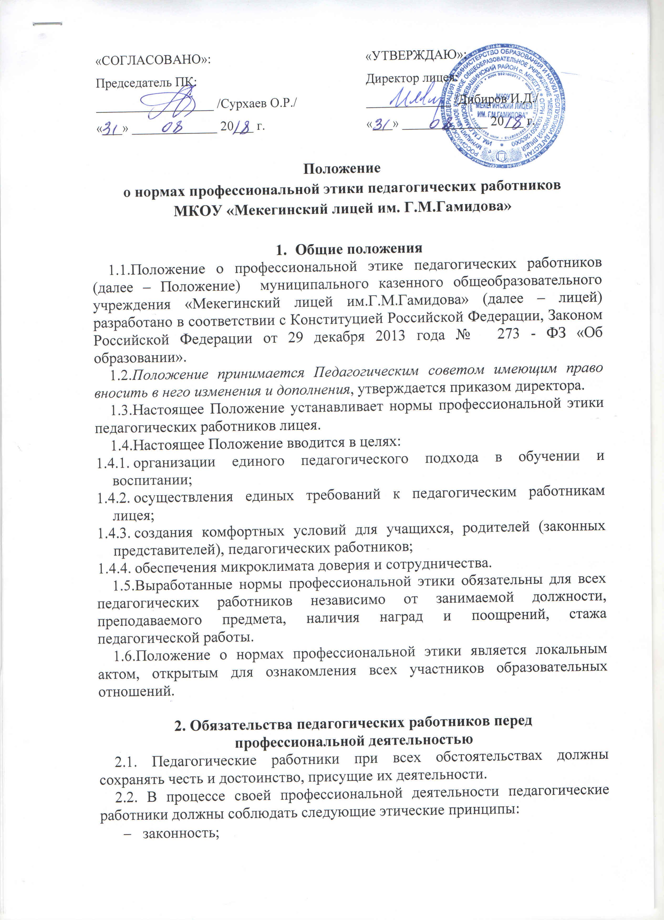  «СОГЛАСОВАНО»:  Председатель ПК:  __________________ /Сурхаев О.Р./  «___» _____________ 20___ г. |  | «УТВЕРЖДАЮ»:  Директор лицея:  _____________ /Дибиров И.Д./  «___» _____________ 20___ г.

Положение
о нормах профессиональной этики педагогических работников
МКОУ «Мекегинский лицей им. Г.М.Гамидова»

- Общие положения
  - Положение о профессиональной этике педагогических работников (далее – Положение) муниципального казенного общеобразовательного учреждения «Мекегинский лицей им.Г.М.Гамидова» (далее – лицей) разработано в соответствии с Конституцией Российской Федерации, Законом Российской Федерации от 29 декабря 2013 года № 273 - ФЗ «Об образовании».
  - Положение принимается Педагогическим советом имеющим право вносить в него изменения и дополнения, утверждается приказом директора.
  - Настоящее Положение устанавливает нормы профессиональной этики педагогических работников лицея.
  - Настоящее Положение вводится в целях:
    - организации единого педагогического подхода в обучении и воспитании;
    - осуществления единых требований к педагогическим работникам лицея;
    - создания комфортных условий для учащихся, родителей (законных представителей), педагогических работников;
    - обеспечения микроклимата доверия и сотрудничества.
  - Выработанные нормы профессиональной этики обязательны для всех педагогических работников независимо от занимаемой должности, преподаваемого предмета, наличия наград и поощрений, стажа педагогической работы.
  - Положение о нормах профессиональной этики является локальным актом, открытым для ознакомления всех участников образовательных отношений.

2. Обязательства педагогических работников перед
профессиональной деятельностью
2.1. Педагогические работники при всех обстоятельствах должны сохранять честь и достоинство, присущие их деятельности.
2.2. В процессе своей профессиональной деятельности педагогические работники должны соблюдать следующие этические принципы:
- законность;
- объективность;
- компетентность;
- независимость;
- тщательность;
- справедливость;
- честность;
- гуманность;
- демократичность;
- профессионализм;
- взаимоуважение;
- конфиденциальность.
2.3. Педагогические работники, осознавая ответственность перед гражданами, обществом и государством, призваны:
- оправдывать доверие и уважение общества к своей профессиональной деятельности, прилагать усилия для повышения ее престижа;
- исполнять должностные обязанности добросовестно и на высоком профессиональном уровне в целях обеспечения эффективной работы лицея;
- исходить из того, что признание, соблюдение и защита прав и свобод человека и гражданина определяют основной смысл и содержание деятельности как Лицея в целом, так и каждого педагогического работника;
- осуществлять свою деятельность в пределах полномочий;
- не оказывать предпочтения каким-либо профессиональным или социальным группам и организациям, быть независимыми от влияния отдельных граждан, профессиональных или социальных групп и организаций;
- исключать действия, связанные с влиянием каких-либо личных, имущественных (финансовых) и иных интересов, препятствующих добросовестному исполнению должностных обязанностей;
- уведомлять администрацию лицея обо всех случаях обращения к ним каких-либо лиц в целях склонения к совершению коррупционных правонарушений;
- соблюдать установленные действующим законодательством ограничения и запреты, исполнять обязанности, связанные с педагогической деятельностью;
- соблюдать беспристрастность, исключающую возможность влияния на свою профессиональную деятельность решений политических партий и общественных объединений;
- проявлять корректность и внимательность в обращении с участниками образовательных отношений;
- проявлять толерантность к обычаям и традициям народов России и других государств, учитывать культурные и иные особенности различных этнических, социальных групп и конфессий, способствовать межнациональному и межконфессиональному согласию;
- придерживаться правил делового поведения и этических норм, связанных с осуществлением возложенных на лицей социальных функций;
- принимать предусмотренные законодательством РФ меры по недопущению возникновения и урегулированию возникших случаев конфликта интересов;
- быть требовательными к себе, стремится к самосовершенствованию;
- обеспечивать регулярное обновление и развитие профессиональных знаний и навыков;
- поддерживать все усилия по продвижению демократии и прав человека через образование;
- не терять чувство меры и самообладания;
- соблюдать правила русского языка, культуру своей речи, не допускать использования ругательств, грубых и оскорбительных высказываний;
- постоянно стремиться к как можно более эффективному распоряжению ресурсами, находящимися в сфере их ответственности;
- поддерживать порядок на рабочем месте;
- соблюдать деловой стиль, опрятность, аккуратность и чувство меры во внешнем виде.
2.4. Важным показателем профессионализма педагогических работников является культура речи, проявляющаяся в их умении грамотно, доходчиво и точно передавать мысли, придерживаясь следующих речевых норм:
- ясности, обеспечивающей доступность и простоту в общении;
- грамотности, основанной на использовании общепринятых правил русского литературного языка;
- содержательности, выражающейся в продуманности, осмысленности и информативности обращения;
- логичности, предполагающей последовательность, непротиворечивость и обоснованность изложения мыслей;
- доказательности, включающей в себя достоверность и объективность информации;
- лаконичности, отражающей краткость и понятность речи;
- уместности, означающей необходимость и важность сказанного применительно к конкретной ситуации.
2.5. В процессе своей профессиональной деятельности педагогические работники обязаны воздерживаться от:
- поведения, которое могло бы вызвать сомнение в добросовестном исполнении педагогическим работником своих должностных обязанностей, а также избегать конфликтных ситуаций, способных нанести ущерб их репутации или авторитету лицея;
- пренебрежительных отзывов о деятельности лицея или проведения необоснованного сравнения с другими учреждениями;
- преувеличения своей значимости и профессиональных возможностей;
- проявления лести, лицемерия, назойливости, лжи и лукавства;
- любого вида высказываний и действий дискриминационного характера по признакам пола, возраста, расы, национальности, языка, гражданства, социального, имущественного или семейного положения, политических или религиозных предпочтений;
- высказываний, которые могут быть истолкованы как оскорбления в адрес определенных социальных, национальных или концессионных групп;
- резких и циничных выражений оскорбительного характера, связанных с физическими недостатками человека;
- грубости, злой иронии, пренебрежительного тона, заносчивости, предвзятых замечаний, предъявления неправомерных, незаслуженных обвинений;
- угроз, оскорбительных выражений или реплик, действий, препятствующих нормальному общению или провоцирующих противоправное поведение;
- поспешности в принятии решений, пренебрежения правовыми и (или) моральными нормами, использования средств, не соответствующих требованиям закона, нравственным принципам и нормам.
2.6. Педагогическим работникам необходимо принимать необходимые меры по обеспечению безопасности и конфиденциальности информации, за несанкционированное разглашение которой они несут ответственность или которая стала им известна в связи с исполнением своих должностных обязанностей.
2.7. Во время учебных занятий и любых официальных мероприятий не допускаются телефонные переговоры, звуковой сигнал мобильного телефона должен быть отключен.
2.8. При разрешении конфликтной ситуации, возникшей между педагогическими работниками, приоритетным является учет интересов лицея в целом.
2.9. Если педагогический работник не уверен в том, как действовать в сложной этической ситуации, он имеет право обратиться в Комиссию по урегулированию споров между участниками образовательных отношений лицея за разъяснением, в котором ему не может быть отказано.

3. Обязательства педагогических работников перед учащимися
3.1. Педагогические работники в процессе взаимодействия с учащимися:
- признают уникальность, индивидуальность и определенные личные потребности каждого;
- сами выбирают подходящий стиль общения, основанный на взаимном уважении;
- стараются обеспечить поддержку каждому для наилучшего раскрытия и применения его потенциала;
- выбирают такие методы работы, которые поощряют в учениках развитие самостоятельности, инициативности, ответственности, самоконтроля, самовоспитания, желания сотрудничать и помогать другим;
- при оценке поведения и достижений учащихся стремятся укреплять их самоуважение и веру в свои силы, показывать возможности совершенствования, повышать мотивацию обучения;
- проявляют толерантность;
- защищают их интересы и благосостояние и прилагают все усилия для того, чтобы защитить их от физического и (или) психологического насилия;
- осуществляют должную заботу и обеспечивают конфиденциальность во всех делах, затрагивающих их интересы;
- прививают им ценности, созвучные с международными стандартами прав человека;
- вселяют в них чувство того, что они являются частью взаимно посвященного общества, где есть место для каждого;
- стремятся стать для них положительным примером;
- применяют свою власть с соблюдением законодательных и моральных норм и состраданием;
- гарантируют, что особые отношения между ними не будут никогда использованы как идеологический или религиозный инструмент.
3.2. В процессе взаимодействия с учащимися педагогические работники обязаны воздерживаться от:
- навязывания им своих взглядов, убеждений и предпочтений;
- оценки их личности и личности их родителей (законных представителей);
- предвзятой и необъективной оценки их деятельности и поступков;
- предвзятой и необъективной оценки действий родителей (законных представителей) учащихся;
- отказа от объяснения сложного материала, ссылаясь на личностные и психологические недостатки учащихся, а также из-за отсутствия времени для объяснения (при действительном отсутствии времени необходимо оговорить время консультации, удобное для обеих сторон);
- не проводить на учебных занятиях явную политическую или религиозную агитацию;
- не употреблять алкогольные напитки накануне и во время исполнения должностных обязанностей;
- не курить в помещениях и на территории лицея.

4. Обязательства педагогических работников перед родителями
(законными представителями) учащихся
4.1. Педагогические работники должны быть ограждены от излишнего или неоправданного вмешательства родителей (законных представителей) учащихся в вопросы, которые по своему характеру входят в круг их профессиональных обязанностей.
4.2. Педагогические работники в процессе взаимодействия с родителями (законными представителями) учащихся должны:
- помнить, что большинство обратившихся, как правило, столкнулись с трудностями, неприятностями или даже бедой. От того, как их встретят и выслушают, какую окажут помощь, зависит их настроение и их мнение о педагогических работниках и работе лицея в целом;
- проявлять внимательность, тактичность, доброжелательность, желание помочь;
- выслушивать объяснения или вопросы внимательно, не перебивая говорящего, проявляя доброжелательность и уважение к собеседнику;
- относиться почтительно к людям преклонного возраста, ветеранам, инвалидам, оказывать им необходимую помощь;
- высказываться в корректной и убедительной форме; если требуется, спокойно, без раздражения повторять и разъяснять смысл сказанного;
- начинать общение с приветствия;
- выслушать обращение и уяснить суть изложенной проблемы, при необходимости в корректной форме задать уточняющие вопросы;
- разъяснить при необходимости требования действующего законодательства и локальных актов по обсуждаемому вопросу;
- принять решение по существу обращения (при недостатке полномочий сообщить координаты полномочного лица).
4.3. В процессе взаимодействия с родителями (законными представителями) учащихся педагогические работники не должны:
- заставлять их необоснованно долго ожидать приема;
- перебивать их в грубой форме;
- проявлять раздражение и недовольство по отношению к ним;
- разговаривать по телефону, игнорируя их присутствие;
- разглашать высказанное учащимся мнение о своих родителях (законных представителях);
- переносить свое отношение к родителям (законным представителям) учащихся на оценку личности и достижений их детей.
4.4. Прилагать все усилия, чтобы поощрить родителей (законных представителей) активно участвовать в образовании их ребенка и поддерживать тем самым процесс обучения, гарантируя выбор самой оптимальной и подходящей для их ребенка формы работы.
4.5. Рекомендуется не принимать на свой счет обидных и несправедливых замечаний, неуместных острот, насмешек, не допускать втягивания в конфликтную ситуацию или скандал.
4.6. В случае конфликтного поведения со стороны родителей (законных представителей) учащегося необходимо принять меры для того, чтобы снять его эмоциональное напряжение, а затем спокойно разъяснить ему порядок решения вопроса.

5. Обязательства педагогических работников перед коллегами
5.1. Педагогические работники в процессе взаимодействия с коллегами:
- поддерживают атмосферу коллегиальности, уважая их профессиональные мнения и убеждения; готовы предложить совет и помощь коллегам, находящимся в самом начале своего профессионального пути;
- помогают им в процессе взаимного оценивания, предусмотренного действующим законодательством и локальными актами лицея;
- поддерживают и продвигают их интересы.
5.2. В процессе взаимодействия с коллегами педагогические работники обязаны воздерживаться от:
- пренебрежительных отзывов о работе других педагогических работников или проведения необоснованного сравнения их работы со своей;
- предвзятого и необъективного отношения к коллегам;
- обсуждения их недостатков и личной жизни.

6. Обязательства педагогических работников перед администрацией лицея
6.1. Педагогические работники выполняют разумные указания администрации и имеют право подвергнуть их сомнению в порядке, установленном действующим законодательством.
6.2. В процессе взаимодействия с администрацией педагогические работники обязаны воздерживаться от заискивания.

7. Обязательства администрации лицея перед педагогическими работниками
7.1. Быть для других педагогических работников образцом профессионализма, безупречной репутации, способствовать формированию в школе благоприятного для эффективной работы морально-психологического климата.
7.2. Делать все возможное для полного раскрытия способностей и умений каждого педагогического работника.
7.3. Представителям администрации следует:
- формировать установки на сознательное соблюдение норм настоящего Положения;
- быть примером неукоснительного соблюдения принципов и норм настоящего Положения;
- помогать педагогическим работникам словом и делом, оказывать морально-психологическую помощь и поддержку, вникать в запросы и нужды;
- регулировать взаимоотношения в коллективе на основе принципов и норм профессиональной этики;
- пресекать интриги, слухи, сплетни, проявления нечестности, подлости, лицемерия в коллективе;
- обеспечивать рассмотрение без промедления фактов нарушения норм профессиональной этики и принятие по ним объективных решений;
- способствовать максимальной открытости и прозрачности деятельности лицея с тем, чтобы не допустить возникновения ситуаций, когда из-за недостатка необходимой информации в обществе или у отдельных граждан появляются сомнения в законности действий педагогических работников.
7.4. Представитель администрации не имеет морального права:
- перекладывать свою ответственность на подчиненных;
- использовать служебное положение в личных интересах;
- проявлять формализм, высокомерие, грубость;
- создавать условия для наушничества и доносительства в коллективе;
- обсуждать с подчиненными действия вышестоящих руководителей;
- предоставлять покровительство, возможность карьерного роста по признакам родства, землячества, личной приязни, приятельских отношений;
- демонстративно приближать к себе своих любимцев, делегировать им те или иные полномочия, не соответствующие их статусу; незаслуженно их поощрять, награждать; необоснованно предоставлять им доступ к материальным и нематериальным ресурсам;
- умышленно использовать свои должностные полномочия и преимущества вопреки интересам долга, исходя из корыстной личной заинтересованности.

8. Контроль за соблюдением настоящего Положения
8.1. Для контроля соблюдения настоящего Положения, поддержки педагогических работников, оказания им консультационной помощи в вопросах профессиональной этики, а также урегулирования спорных ситуаций приказом директора создается Комиссия по урегулированию споров между участниками образовательных отношений. В состав комиссии включаются наиболее квалифицированные и авторитетные представители педагогических работников.
8.2. В своей деятельности комиссия руководствуется действующим законодательством об образовании, Уставом МКОУ «Мекегинский лицей им.Г.М.Гамидова», настоящим Положением и Положением о комиссии по урегулированию споров между участниками образовательных отношений.

9. Ответственность за нарушение настоящего Положения
  - Нарушение требований настоящего Положения квалифицируется как неисполнение или ненадлежащее исполнение педагогическим работником своих обязанностей, которое учитывается при проведении его аттестации и влечет либо моральное, либо одно из установленных трудовым законодательством дисциплинарных взысканий.

